COMUNICATO STAMPA
LAGOBAVA Palazzo Pironi
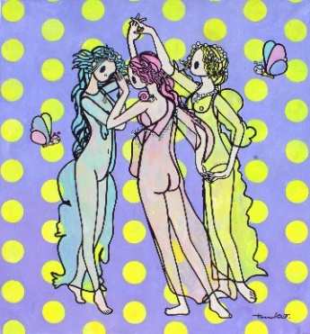
Tomoko Nagao
“Masterpieces reinvented”
dal 04 luglio al 05 settembre 2026
Inaugurazione sabato 04 luglio 2026, ore 11.00
Lagobava Palazzo Pironi inaugura la mostra personale dell’artista giapponese Tomoko Nagao, aperta al pubblico dal 4 luglio al 5 settembre. La mostra esplora i temi cari all’artista, attraverso un’inedita produzione che ne illustra il pensiero. Si tratta di un percorso solo apparentemente semplice: Tomoko utilizza infatti il linguaggio della comunicazione grafica contemporanea, trascinando il pubblico nel colorato mondo delle icone, caratterizzato dall’immediatezza propria di un ideogramma giapponese. In questa esposizione i soggetti classici della cultura occidentale vengono rivisitati e contaminati dall’antichissima tradizione giapponese del Manga, in chiave “Micro-Pop”. All’interno di queste opere, le icone commerciali dei brand contemporanei più famosi vengono introdotte con gusto, muovendosi tra ironia e satira, generando una studiata dissonanza che invita lo spettatore alla riflessione, offrendo uno sguardo analitico sulla società dei consumi volto a risvegliarne la coscienza. Un tema più recente riguarda invece il rapporto con la natura; questo legame viene narrato sia attraverso acquerelli su carta dalle linee fluide e festose, sia tramite sculture concepite come piccole presenze animate, motivo di contatto con la tradizione animista della religione shintoista, nella quale è cresciuta l’artista.

Tomoko Nagao (Nagoya, 1976), dal 2006 vive e lavora a Milano.
Formatasi a Nagoya e presso la Bsemi Schooling System di Yokohama, nel 2000 si è trasferita a Londra e si è laureata al Chelsea College Art & Design, MA Fine Art nel 2003.
Esordisce nel 1998 con una personale alla Yuraku-Bashi Gallery di Tokyo. Nel 1999 vince il Canon Price a Tokyo con un lavoro fotografico. Dal 2006 in Italia si dedica alla pittura e alla scultura avviando una ricerca neo-Pop che l’ha portata ad essere selezionata come giovane artista all’esposizione internazionale Botticelli Reimagined organizzata dalla Gemäldegalerie di Berlino e poi al Victoria and Albert Museum di Londra nel 2016. Dal 2018 al 2024 espone in numerose mostre personali e collettive a Milano e a Taiwan ( nel 2024 Kawaii Art History-Tomoko Nagao’s first exhibition in Taiwan, cycc, Taoyuan). A Taipei nel 2024 ha realizzato un`opera di public art: un grande pavimento in ghisa colorata per il “Taipei Dome”. Tra le principali opere destinate al contesto urbano si citano le monumentali sculture create per la Galleria Alberto Sordi a Roma, il gonfiabile immaginato come installazione temporanea presso il Franciacorta Village nel 2018.

Per informazioni:
LAGOBAVA Palazzo Pironi
Casa Pironi, via Marconi 27 – 28822 Cannobio (VB)
Tel. +39 347 69 00 656
lagobava@gmail.com - www.lagobavartevino.com
orari: dal lunedì al sabato 10.00 – 13.00 / 16.00 – 19.00; chiuso domenica e festivi

